negnuja.ch

Bastel-Anleitung / Serviettentechnik

Seifenspender mit Servietten-Technik verschönert

Material:
- weissen Seifenspender mit abnehmbarer Etikette
- Servietten-Motiv nach Wunsch
- Serviettenkleber
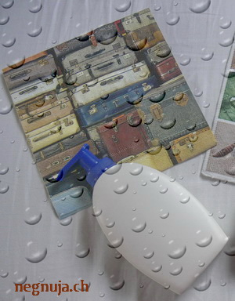
- Schutzfüsse bzw. Gumminoppen zum Aufkleben
Anleitung
Die Serviette, entweder einzelnes Objekt oder ganzes Bild ausschneiden. Sollte die Serviette alles abdecken, einfach den Rand mitberechnen. Im Bild (Beispiel) sieht man im Hintergrund schwach den Seifenspender. Da hier abmessen recht schwer ist, grob die Fläche ausschneiden, eine Tupfen Kleber auf den Spender geben und die Serviette etwas befestigen. Jetzt kann genau Mass genommen werden. Die Ränder auf der Spenderseite nicht schneiden, sondern hier wegzupfen - so wirken die Ränder nicht so abgehakt, sondern fliesst beinahe ineinander hinein.
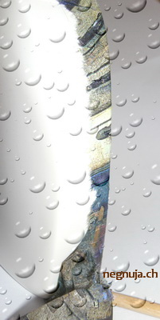
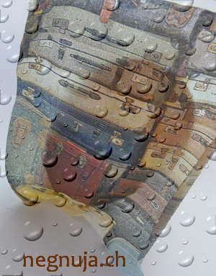
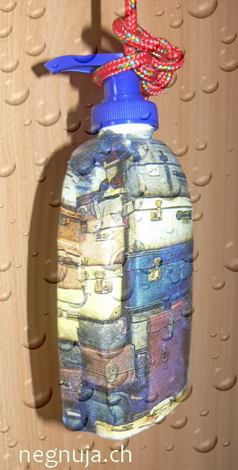
Jetzt den Rest der Serviette sorgfältig ankleben und von der Mitte nach Aussen sanft verstreichen. Auf der zweiten Seite das gleiche machen. Wenn es nicht klappt, einfach das ganze Serviette-Objekt wieder wegwaschen und noch einmal versuchen. Lieber eine Serviette opfern und im nassen Zustand vom Werkstück nehmen, als sich später über Kleinigkeiten aufregen. Wenn alles geklappt hat, denn Fuss auch noch bekleben. Zum Trocken wird es am besten mit eine Schnur am Seifenhahnen befestigt und irgendwo aufgehängt.
Ist der Servietten-Kleber trocken, erhält der Seifenspender noch Gummi Füsse, damit auch der Boden des Seifenspender länger schön bleibt.
Aber nicht die weissen Filz Unterlagen, sondern die wasserdichten Gumminoppen (normalerweise schwarz) zum Aufkleben. Die Noppen so verteilen, dass der Spender nicht kippt und doch stabil steht. Und Fertig!
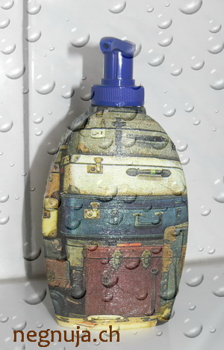
Bild hier von Hinten und Vorne 